LED草坪灯I
山东魏仕照明科技有限公司
一.简介
LED草坪灯是用于草坪周边的照明设施，也是重要的景观设施。它以其独特的设计、柔和的灯光为城市绿地景观增添了安全与美丽，且安装方便、装饰性强，可用于公园、花园别墅、步行街、停车场、广场等公共场所的草坪绿化景观区域。间距在6～10米为宜。还有一些草坪灯制成了别致的小动物或者植物等仿真造型，置于草坪中，仿佛雕塑一样美观。草坪灯的设计主要以外型和柔和的灯光为城市绿地景观增添安全与美丽，并且普遍具有安装方便、装饰性强等特点，可用于公园、花园别墅、广场绿化、等场所的绿化带的装饰性照明。
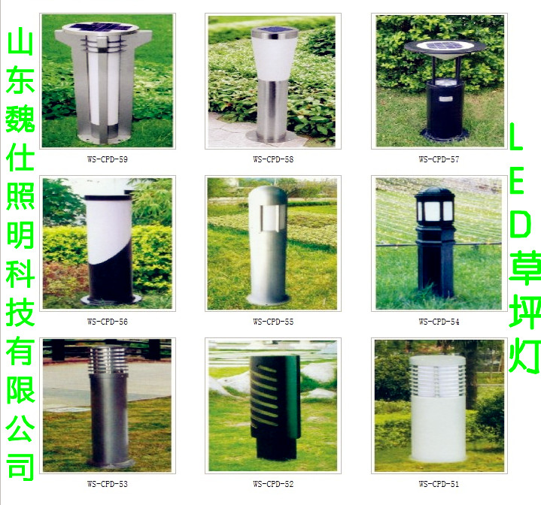
二.产品特点
1、高亮度：LED草坪灯选用大功率LED、5050贴片光源提供充足能源。
2、高质量：LED草坪灯选用抗腐蚀、抗日照老化的耐用材料制造。
3、高寿命：可以达到100000h以上。
4、高效节能：采用LED灯管发光照明，节能省电。
5、高安全性：LED草坪灯属于低压产品，采用直流12V或24V供电，安全无伤害，对幼儿、行人及动物进行有效保护。灯体采用高强度结构设计，抗风、抗外力强度高。
6、安装方便：安装简便，独立供电、无需架设或预埋输电线路、施工简单、建设成本低。
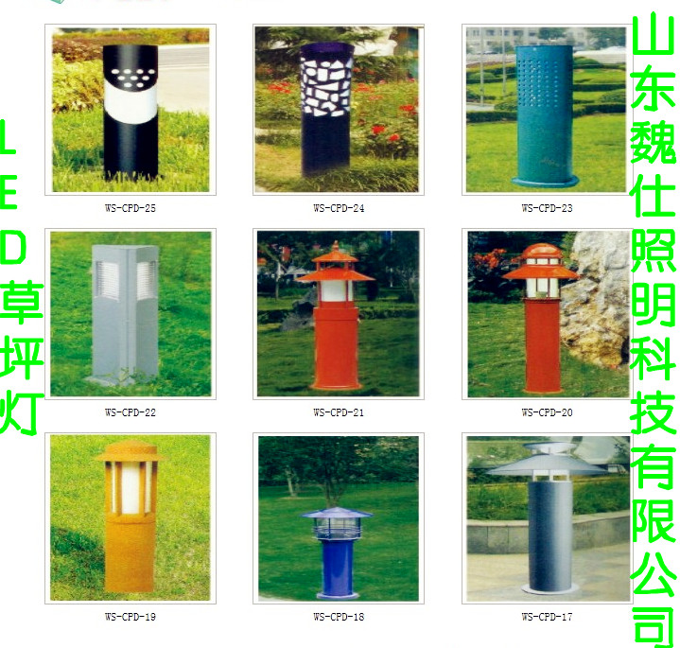
三.LED草坪灯分类
草坪灯发展至今，根据使用环境和设计风格的不同，衍生出不同的种类，分为：欧式草坪灯、现代草坪灯、古典草坪灯、防盗草坪灯、景观草坪灯、LED草坪灯六大类。
欧式草坪灯：其设计风格多采用欧洲国家的一些欧式艺术元素，加以抽象的表现形式。
现代草坪灯：其设计风格多采用现代的艺术元素，采用简约式的手法表现，
古典草坪灯：其设计多采用中国古典元素，加以运用和改型，如：宫灯。三种类型的草坪灯，代表着不同的风格，也是大多数生产厂家为了迎合城市建筑物的设计风格，衍生而成。
防盗草坪灯：其设计是为了杜绝社会上某些犯罪团伙偷盗草坪灯贩卖等现象，防盗草坪灯多采用高分子复合材料制作而成，其强度和腐蚀性略高于钢和铝，但是其价格昂贵。
景观草坪灯：景观草坪灯其设计多以景观装饰为主，照明功能为辅。多以假山、植物等为主要设计元素。
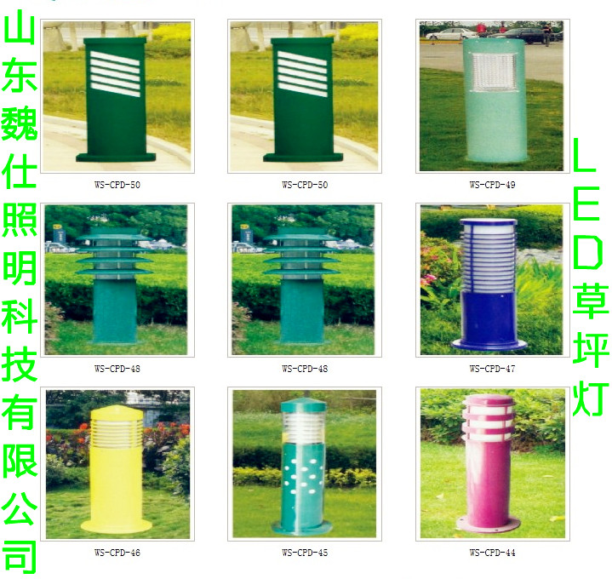
四.LED草坪灯优势
草坪灯选用LED作为光源，LED寿命长，可以达到100000小时以上，工作电压低，非常适合应用在草坪灯上。特别是LED技术已经经过了其关键的突破，并且其特性在过去5年中有很大提高，其性能价格比也有较大的提高。另外，LED由低压直流供电，其光源控制成本低，使调节明暗，频繁开关都成为可能，并且不会对LED的性能产生不良影响。还可以方便地控制光色，改变光的分类，产生动态幻景，所以它特别适用在草坪灯上。
草坪灯光源及电源系统设计方法由于草坪灯独特的优点，主要以装饰为目的，对可移动性要求高，电路铺设困难，防水要求高的场地适用。这些使得由太阳电池供电的草坪灯显示出许多前所未有的优势。
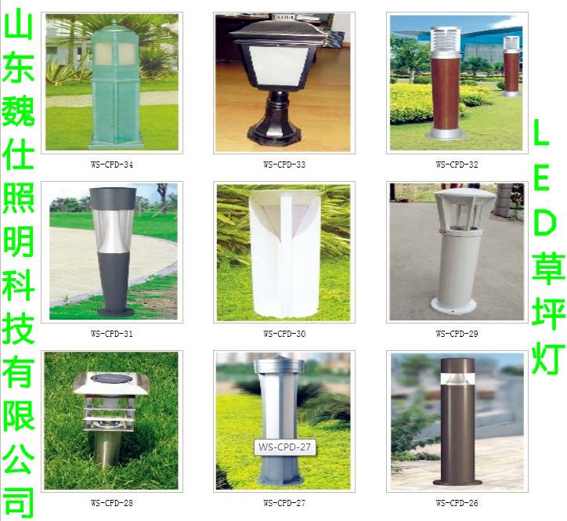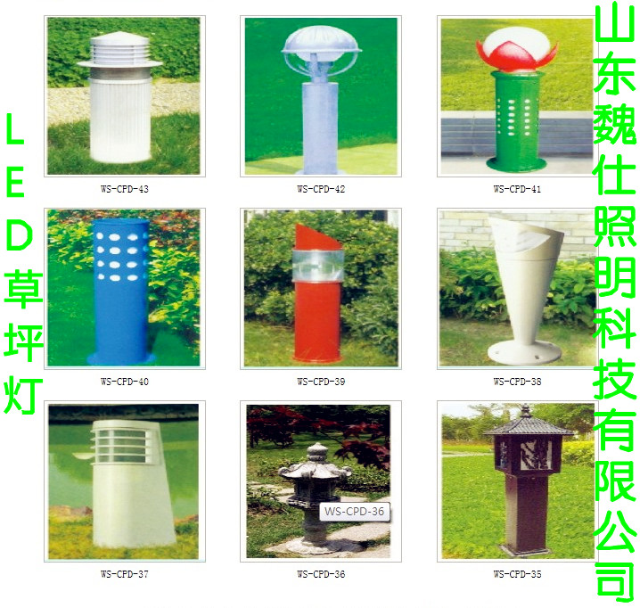联系人 ：张方方
联系电话：15562682979
固话 ：053188810882
邮箱 ：weishizhaoming@163.com
QQ ：2736747145
：2855568826
：1462289826

